双目视觉系统结题报告

技术方案论证
随着计算机视觉的发展和人们对公众安全意识不断增强，智能监控在生产和生活中占有了越来越重要的地位。目标检测和目标跟踪成了重要的研究内容。运用智能监控系统，不仅可以降低人工成本，节约社会资源，而且运用大数据技术可以进行数据分析，为提高科学的进行社会管理提供技术支撑。但是因为监控环境中有很多不确定性的因素，目标的多样性、复杂多变的光照环境、阴影干扰、遮挡等问题都会给目标检测与跟踪算法带来干扰。使得目前已有的很多监控系统在实际应用环境下稳定性不够理想，限制了在实际场所中广泛的应用。
现阶段监控系统的应用主要是由单目相机组成，由于没有景深信息，目标实时跟踪主要存在两大难题：1）目标遮挡、阴影干扰以及光照环境变化带来的困扰；2）实时性问题。本系统主要针对目标跟踪的难题，提出可靠的技术方案。
对于目标遮挡、阴影造成的干扰，可以归结为一个重要的原因，就是无法获取目标的三维信息。目标遮挡造成干扰是缺乏目标的景深信息，阴影一般都在地面上，相对地面高度为零，利用这一特点很容易就能辨别目标与阴影，克服阴影带来的干扰。多摄像头可以从多个视场提供目标的成像情况，从而通过目标的匹配可以知道目标的三维信息。本系统采用双目设备，通过两个视场的匹配来解决该问题。
而实时性问题，取决于算法对视频的处理方式。对于视频跟踪，很多方法例如TLD都是对目标整体提取特征，对应处理的特征空间，并利用滑动窗口去匹配上下帧的位置。这样处理费时效率低，不能满足应用的实时性要求。本系统采用只提取稀疏的Harris特征点，避免对整个目标的像素进行处理，而仅对目标上的几个特征点进行处理，从而提高处理效率，满足实时性要求。
通过上述描述，本系统是通过提取目标Harris特征点，并通过双目图片匹配信息获取目标特征点三维信息。得到目标特征点三维信息后，接下来是解决阴影问题和目标跟踪问题。阴影一般都是在地面上，因此通过地面的标定可以去除高度为零的特征点。对于目标跟踪，系统首先采用高斯核函数对每个特征点进行爬山，并对爬上后的特征点进行mean-shift聚类。每一个目标聚成一类。最终结合上下帧目标位置关系，利用上一帧预测的目标位置（预测值）和当前帧聚类（观测值）构建卡尔曼滤波器，最终更精确的给出目标位置值。
为了实现目标跟踪的功能，系统设计了七个子模块分成，包括输入模块，特征提取模块，视差估计模块，世界坐标系计算模块，目标聚类模块，轨迹分析模块，3D渲染显示模块，如图1所示。
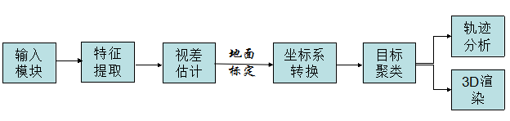
图1 系统子模块
输入模块负责双目摄像头系统与PC通信，连续采集双目摄像系统拍摄的图像作为系统输入。特征提取模块对输入图像提取特征点，一般提取harris角点和边缘特征，作为后续处理的对象。视差估计模块对于特征提取模块提取出的特征点，通过NCC 在极线上进行特征点匹配，从而可以计算视差，然后根据相机的参数计算特征点在相机坐标系中的空间坐标，如下图所示：
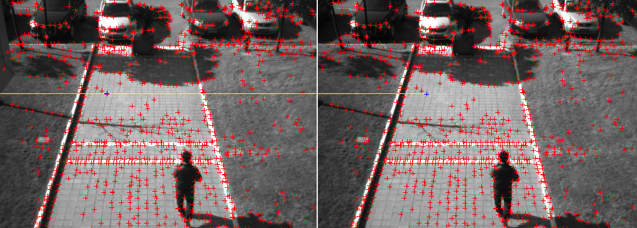
图2 计算视差模块
坐标系转换模块是通过地面标定构建世界坐标系统，并建立图像坐标系、相机坐标系和世界坐标系之间的关系。目标聚类模块根据特征点世界坐标，利用mean-shift算法将多个特征点聚合成一个代表空间中真实物体的集合。如下图所示，两个目标聚合成两类。
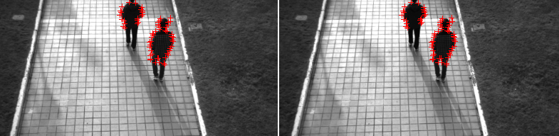图3 meanshift目标聚类
轨迹分析模块结合当前目标集合与历史目标集合的位置给出目标在真实空间中的运动轨迹；3D渲染显示模块提供友好的界面，清晰的表现行人运动轨迹。

实验评价
相对而言室内环境比较稳定，进行目标跟踪相对容易。为了更好的评价系统性能指标，该系统在门口、室外等更复杂的场景都进行了实验，验证了该系统可以有效解决遮挡、光照变化、阴影等对跟踪造成的干扰。首先选择好场地，在大概3~6m的高度布置好双目相机，控制视野范围，使得双目设备可以拍到实际监控的范围。利用在地面上撒一些纸片作为地面上的标记的方法，进行地面标定。
以下场景一是在大楼门口进行的一组实验，从室内往外，光线会逐渐增强，变化比较明显。在该情景下进行实验，在大楼门口选取一个区域进行行人跟踪，结果如下图4所示，表1所示为统计门口出来行人总数测试结果。结果显示，该系统对光照变化情景下多目标跟踪有较强的适应性。
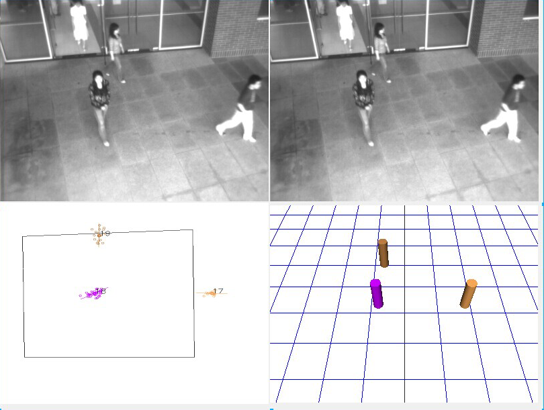 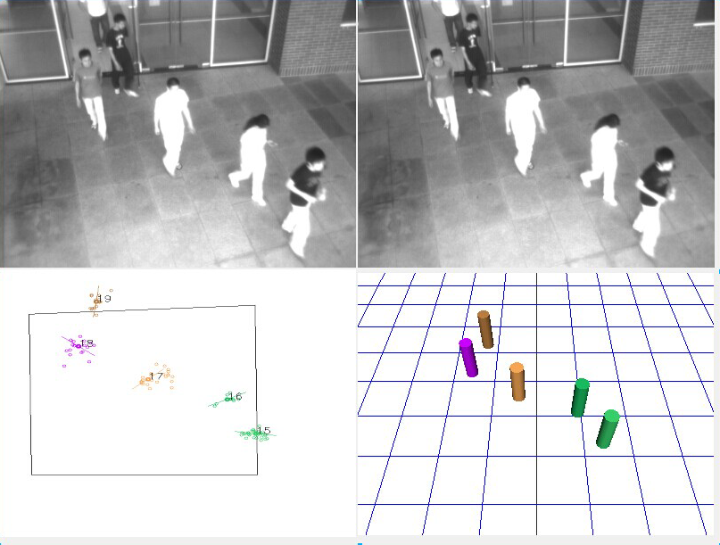图4 场景一实验结果
 | 测试结果 | 真实人数 | 精确度
总数 | 26 | 27 | %96.3

表1 测试结果
图5所示为室外光照强烈产生阴影的场景，该场景显示该系统对阴影的影响以及对遮挡问题的适应性。在一定时间内测试（大概25min）进行了结果统计，取得比较好的效果，如表2所示。
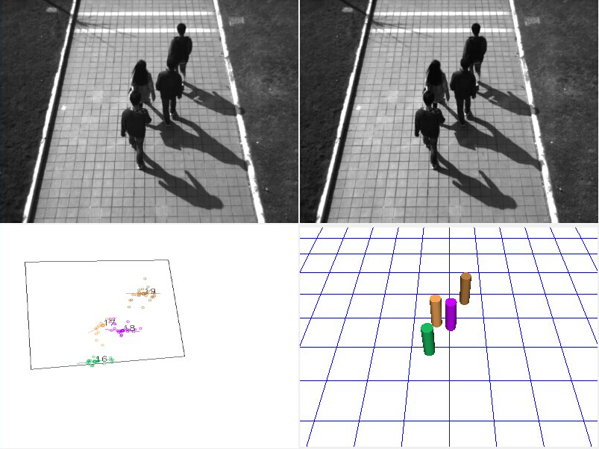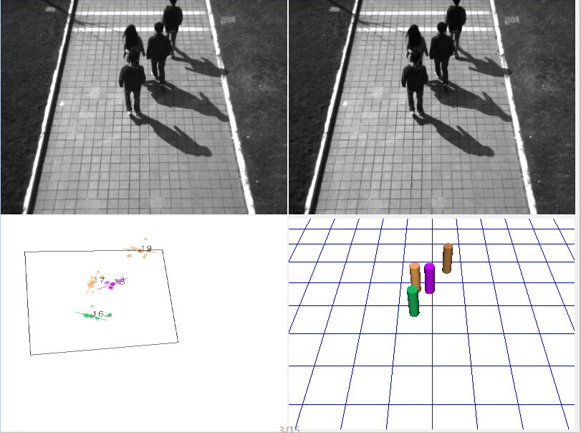

图5 场景二实验结果图
 | 测试结果 | 真实人数 | 精确度
从上到下 | 25 | 27 | %92.6
从下到上 | 17 | 21 | %80.95
总数 | 42 | 48 | %87.5

表2 测试结果
上述两组实验表明，该双目系统能较好的解决传统方法很难解决的光照变化、阴影以及遮挡给目标跟踪带来的干扰。适用于室内、室外等不同的场景。此外利用双目系统重构的三维信息之后，可以人工进行选定区域、分界线已经选定噪声区域，计算系统对复杂背景所处的噪声进行目标跟踪。提供的方便的用户接口，便于手动调整在不同场景下的参数以适应更多复杂背景的场景。

社会价值及推广应用条件
目标跟踪融合了许多领域的先进技术，包括图像处理、模式识别、人工智能、自动控制等，在机器人视觉导航、公共场景监控、军事视觉制导、智能交通等许多方面都有广泛的应用。而目前对该技术的实际研究中，大多数工作都是基于单目视觉而展开的，在理论上，单目视觉与双目视觉都能完成运动物体的检测与跟踪，但其计算的复杂性以及计算的精确性存在差别。单目视觉的信息量小，每次只需处理一幅图像，运算速度相对较快，但由于在图像投影过程中，丢失了实际场景的三维信息，因此得到的目标运动信息只是相对；双目立体视觉模拟人类双眼机制，可以提取立体图像对之间的视差信息，这就在一定程度上恢复了实际场景的三维信息，当需要对目标进行实际的三维位置和深度（即目标与观察者之间的距离）测量时，双目立体视觉有其不可替代的优点。而且，仅对稀疏点进行处理，加快了目标跟踪处理速度，能达到实时跟踪，可以被应用到各种不同的场景，对视觉监控系统做出的重要的贡献。

存在的问题
通过上述实验的描述，该系统虽然在各种背景下普遍适用，但也存在一定的误差。误差主要来源于两个方面，一是硬件方面相机镜头边缘较大，校正效果不是特别理想，导致图片边缘的目标跟踪容易出现问题。解决办法，可以通过改变摄像机高度，选取感兴趣目标区域，避免边缘畸变的区域。而是当场景特别复杂时，比如地面重复纹理相当严重的情况下，会出现匹配误差的问题，影响精度。解决办法，作地面的预处理，克服地面纹理重复现象。另外当多个目标比较靠近的情况下，如下图6所示，影响精度，解决办法，根据尽可能实验设定分裂阈值，使得目标太大时分裂成两个类，尽可能的减少误差。
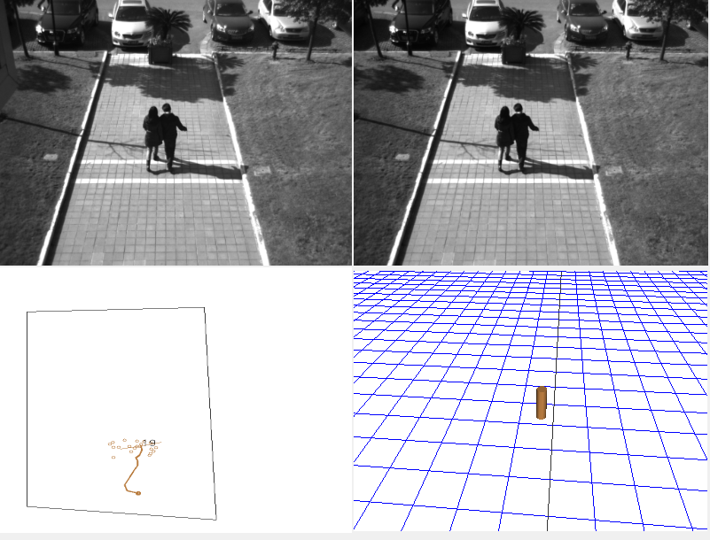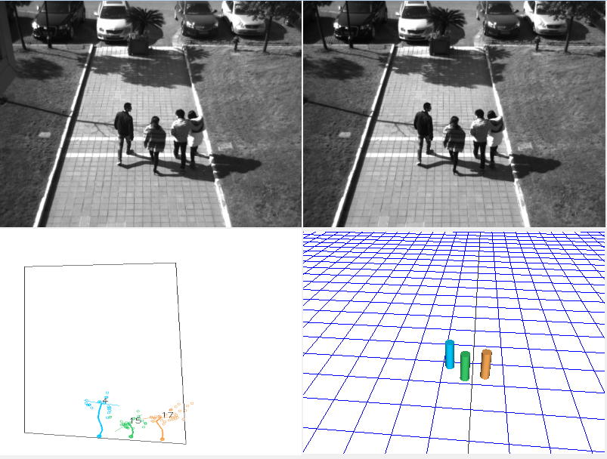

图6 靠的太紧凑时误检情况

